UTS AI Enabled Internet of Things - 2022-2

Waktu Pengerjaan: 14 April sd 17 April 2023

Waktu Pengumpulan Jawaban Paling Lambat: 17 April 2023 Pukul 23.59 WIB

Naufal Adrian Hidayat – 1301204056

- Ketentuan

    - Ujian bersifat individu, mahasiswa dipersilakan membuka buku / catatan / slide / literatur terkait.

    - Tidak diperkenankan bekerjasama / mencontek / menggunakan hasil pekerjaan teman anda !

    - Bacalah petunjuk dan soal dengan teliti sebelum membuat jawaban.

    - Berikan jawaban dengan jelas sesuai dengan nomor pertanyaan. Jawaban singkat tanpa penjelasan (berupa satu atau dua kalimat) akan diberi nilai 0.

    - Jawaban UTS anda dikirim/disubmit melalui link berikut: https://bit.ly/UTS-VMD-2023

    - Pastikan anda mengumpulkan jawaban TEPAT WAKTU. (No Excused)

    - File jawaban untuk submission harus dalam format PDF dengan nama file:

Nama_Nim_Kelas.pdf

    - Sertakan Hasil Capture/Plot dan Coding Program yang anda buat dalam file PDF yang disubmit.

  - Soal Ujian Bagian 1: Teori MQTT

Untuk menjawab Soal no 1 dan Soal no 2, silakan anda perhatikan ilustrasi pada Gambar 1.

Jawablah pertanyaan berdasarkan ilustrasi arsitektur IoT tersebut.

- (20 Point). Pada front-end system, mikrokontroller menerima data dari sensor temperatur permukaan air dan sensor ketinggian air. Jika mikrokontroller akan mengirimkan kedua data tersebut menggunakan standard protokol IoT yaitu dengan protokol MQTT:

  - Protocol komunikasi mana yang akan anda gunakan, apakah Wifi atau Bluetooth? Mengapa anda memilih protokol komunikasi tersebut? Berikan penjelasan anda!!!
Jawab
Pada pertanyaan ini, saya akan menggunakan Wifi sebagai protokol komunikasi. Karena Wifi akan memungkinkan koneksi jaringan yang sangat lebih stabil dibandingkan dengan koneksi Bluetooth. Lalu Wifi juga mempunyai jangkauan yang sangat luas dan bisa menangani koneksi yang lebih banyak sehingga cocok pada penggunaan IoT yang menghubungkan beberapa perangkat.

  - Versi MQTT mana yang anda gunakan? Jelaskan!!!
Jawab
Untuk versi MQTT, saya akan memakai versi MQTT 3.11 yang mana versi tersebut adalah versi yang paling banyak dipakai dan sudah diuji secara luas dalam aplikasi IoT. Versi ini juga sudah mendukung banyak fitur tambahan seperti enkripsi data, authentication, dan masih banyak lagi.
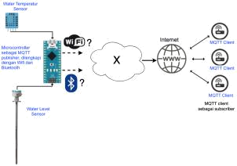

Gambar. 1: Arsitektur Sistem Sensor Waterlevel dengan MQTT client yang terkoneksi ke Internet.

  - Apakah data temperatur dan data water level dapat dikirimkan secara bersamaan dengan protokol MQTT tersebut? Bagaimana caranya? Berikan penjelasan anda!!!
Jawab
Ya, data temperatur dengan data water level bisa dikirimkan secara bersamaan dengan protokol MQTT memakai topik yang berbeda-beda untuk tiap masing-masing jenis data. Contohnya pada sensor temperatur akan mengirimkan data ke topik ”suhu/permukaan-air” dan sensor ketinggian air akan mengirimkan data ke topik ”tinggi/permukaan-air”. Kemudian, data bisa diproses pada sisi penerima dengan menyatukan atau menggabungkan data dari kedua topik untuk bisa mendapatkan informasi yang lebih lengkap tentang kondisi air.

- (20 Point) Pesan atau message MQTT yang membawa data temperatur dan data ketinggian air akan dikirim dari mikrokontroller ke MQTT client melalui koneksi Internet. Pada ilustrasi Gambar 1 dapat dilihat bahwa sebelum message MQTT dari microcontroller sampai ke MQTT client, tentunya harus melewati "X" terlebih dahulu, yang dalam hal ini adalah diilustrasikan dengan simbol "Cloud'.

  - Apakah 'X' tersebut jika dikaitkan dengan mekanisme MQTT protocol? Berikan penjelaskan!!!
Jawab
”X” tersebut pada mekanisme protokol MQTT tersebut bisa dikaitkan dengan MQTT broker. MQTT Broker merupakan seperangkat lunak yang bertindak sebagai perantara antara pengirim serta penerima pesan. Ketika mikrokontroller mengirimakn pesan MQTT, pesan tersebut akan dikirimakn ke broker MQTT terlebih dahulu sebelum sampai ke MQTT Client.
Broker MQTT akan bertanggung jawab dalam meneruskan pesan MQTT dari publisher ke subcriber yang berlangganan di topik yang sama. Sehingga pada ilustrasi tersebut, ”X” melambangkan broker MQTT yang bertindak sebagai perantara dalam mengirimkan pesan dari mikrokontroller ke MQTT Client.

  - Apakah 'X' berperan sebagai subscriber dan/atau publisher, dan pada saat kapan 'X' sebagai subscriber dan/atau publisher? Berikan penjelasan anda!!!
Jawab
”X” tersebut tidak berperan sebagai subcriber ataupun publisher, melainkan berperan sebagai broker MQTT. Broker MQTT di sini bertindak sebagai perantara dalam mengirimkan pesan dari publisher ke subcriber yang berlangganan pada topik yang sama. Pada permasalahan ini, mitrokontroller sebagai publisher yang akan mengirimkan pesan MQTT, sedangkan MQTT Client akan bertindak sebagai subscriber yang akan menerima pesan dari MQTT Broker.
Sehingga pada kapanpun, Broker MQTT tidak akan bisa berperan sebagai publisher ataupun subcriber. Melainkan hanya bertugas sebagai perantara saja dalam mengirimkan pesan MQTT dari publisher ke subscriber yang berlangganan di topik yang sama.

- Soal Ujian Bagian 2: Eksperimen Data Fusion

Pada bagian 2 ini anda akan melakukan eksperimen dengan aplikasi PhyPhox (silahkan download di: www.phyphox.org), gunakan sesuai jenis smartphone anda. Aplikasi Phyphox ini anda digunakan untuk mendapatkan data sudut gait pada kaki anda ketika anda berjalan. Sudut gait dalam hal ini adalah knee flexion, atau sudut lutut terhadap pijakan bidang datar. Untuk penjelasan singkat dari gait measurement ini dapat dilihat pada Slide 6 halaman 29, dan anda juga dapat mencari dan mendalami literatur terkait untuk melengkapi pengetahuan anda.

- Sebelum melakukan pengambilan data sudut gait, anda harus mengunduh aplikasi Phyphox terlebih dahulu. Kemudian jalankan aplikasi dan pilih / gunakan sensor linear accelerometer dengan sumbu x, y z dengan frekuensi sampling 100Hz dan gyroscope dengan sumbu x, y z dengan frekuensi sampling 100Hz.

- Pasanglah smartphone yang sudah terinstal aplikasi PhyPhox seperti pada Gambar 2. Smartphone harus berada di antara betis dan lutut dan pemasangan tidak boleh longgar (harus benar-benar terikat dan menempel), untuk itu anda dapat menggunakan band karet / tali karet / kaus kaki yang panjang untuk mengikat smartphone. Cek dan perhatikan arah sumbu smartphone anda. By default, pemasangan sumbu smartphone anda: sumbu x (positif) mengarah ke depan, y (positif) mengarah ke atas, dan z (positif) tegak lurus terhadap lutut / betis bagian samping (lihat Gambar 2).
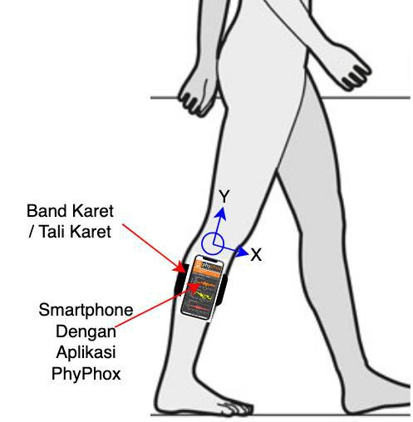

Gambar 2: Pemasangan smartphone dengan aplikasi phyphox terinstal. Untuk pengikat smartphone dapat menggunakan band karet / kaus kaki panjang.

- Untuk pengambilan data gait menggunakan smartphone, pastikan anda dalam kondisi berjalan lurus santai dengan kecepatan sekitar 1.5 m/s - 1.75 m/s. Lakukan perekaman data gait selama anda berjalan 60 detik. Setelah selesai, silahkan export hasil perekaman ke file xls atau xlsx. Anda dapat mengekspor file tersebut ke komputer anda melalui email atau media lainnya (silakan pilih sesuai preferensi).

- Bukalah terlebih dahulu file perekaman gait yang anda kirim dalam format xls atau xlsx, pastikan file dapat dibuka dan terdiri dari kolom: time (waktu), x,y,z untuk file linear accelerometer dan x,y,z untuk file gyroscope.

- Setelah melakukan eksperimen perekaman data, buatlah aplikasi dalam Matlab / Python untuk membaca dan mengolah data gait yang telah anda dapat. Tidak diperbolehkan menggunakan MS Excel utk plot data/solusi anda. Aplikasi yang anda buat adalah aplikasi data fusion dengan algoritma complementary filter (lihat slide kuliah 6).

Pada Bagian 2 ini anda diminta untuk membuat aplikasi sederhana menggunakan Matlab/Python untuk mengolah data gait yang anda dapatkan dari hasil perekaman. Anda dapat mengacu pada program yang di-publish secara free baik dari github, web ataupun lainnya.

- (10 Point). Buatlah aplikasi untuk membaca rekaman data gait dari data accelerometer dan gyroscope. Dengan aplikasi tersebut buatlah plot data gait masing-masing sumbu accelerometer dan juga gyroscope. Perhatikan bahwa grafik data mentah gait mempunyai dimensi m/s² untuk accelerometer dan °/s atau derajat/s untuk gyroscope.

  - Lampirkan hasil plot anda dalam jawaban UTS, dan beri penjelasan secara umum dari hasil perekaman anda.
  - Lampirkan juga program anda untuk membaca data dan memplot data serta beri penjelasan dari program anda secara umum.
Jawab
Import Library
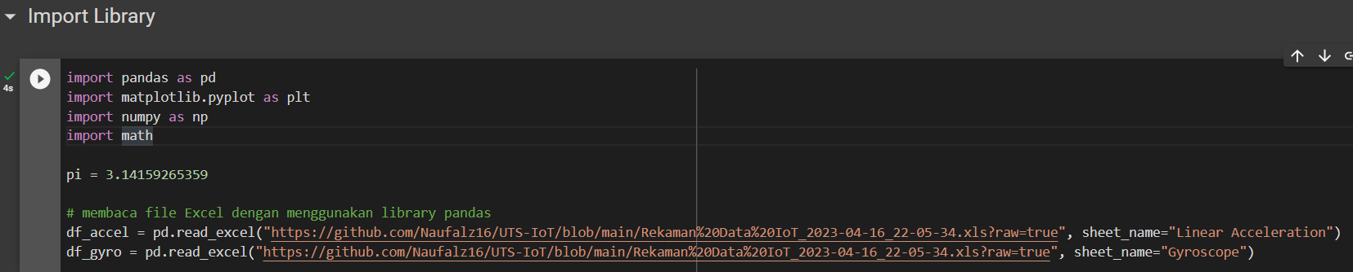
Pada bagian codingan di sini, saya mengimport beberapa library yang digunakan untuk membantu saya mengerjakan tugas ini. Data hasil Phyphox saya simpan dalam Github pribadi saya, kemudian saya panggil pada variabel ”df_accel” dan ”df_gyro” untuk memisahkan antara Sheet yang berisi Linear Acceleration dan Gyroscope.

Pemisahan Data

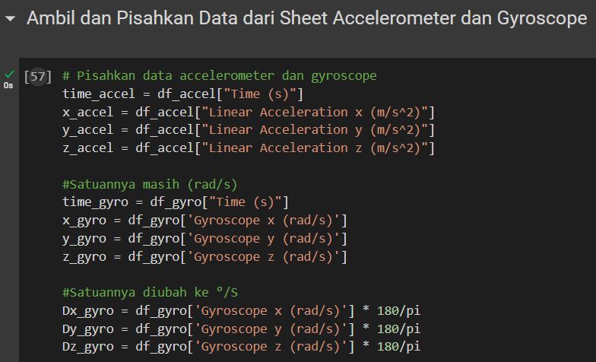

Setelah melakukan pembacaan data, pada bagian ini saya akan memisahkan tiap kolom pada sheet Gyro dan Acceleration menjadi seperti gambar di atas. Pada Gyroscope, saya membuat 2 buat data yakni data yang satuannya masih “rad/s” dan yang sudah diubah menjadi ”°/s” untuk kebutuhan nomor selanjutnya.

Plot Data Gait dari Tiap Sumbu Gyroscope dan Linear Accelerometer
Pada tahap ini, data yang sudah dipisahkan akan dibuatkan plot data dengan bantuan library Matplotlib untuk melihat data yang sudah dipisahkan dan dibuat dalam satu gambar plot. Pada tahap ini juga akan dijelaskan program dan output hasil program yang telah dilakukannya plotting data.

Linear Accelerometer
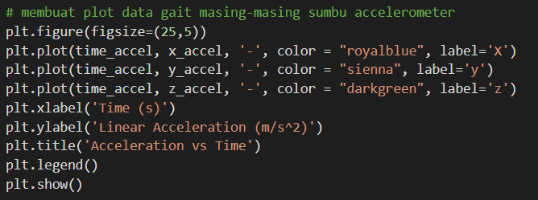
Pada Linear Accelerometer, program yang saya gunakan seperti ini. Figsize saya ambil 25, 5 agar bisa melihat lebih jelas dan lebih dekat dari grafik fluktuaktif yang saya dapatkan. Selain itu, pada plot, saya akan masukkan data Waktu dan Tiap-tiap sumbu pada tiga line (dari line 2 – 4) yang saya tandai dengan warna yang berbeda. Kemudian dari kode program tersebut didapat hasil seperti ini.
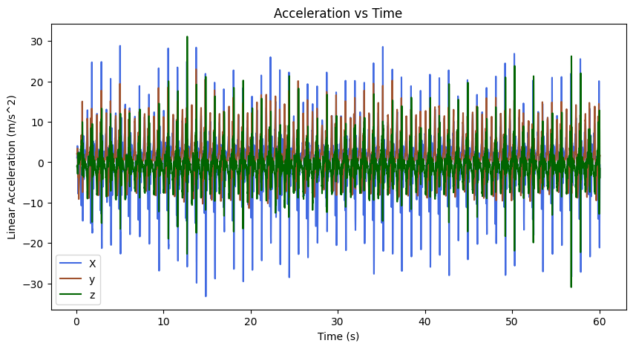
Pada gambar plot Linear Accelerometer bisa dilihat pergerakan sumbu X dan sumbu Y mempunyai fluktuasi yang sangat besar, tetapi pada sumbu Z terlihat relatif stabil. Hal tersebut dikarenakan pada saat menguji coba menggunakan aplikasi PhyPhox, jalan yang saya lalui agak sedikit naik turun mengakibatkan lajunya kaki saya yang tidak stabil sehingga menyebabkan grafik yang fluktuatif pada sumbu X dan sumbu Y. Berikut adalah hasil plot tiap-tiap sumbu yang sudah saya pisahkan.
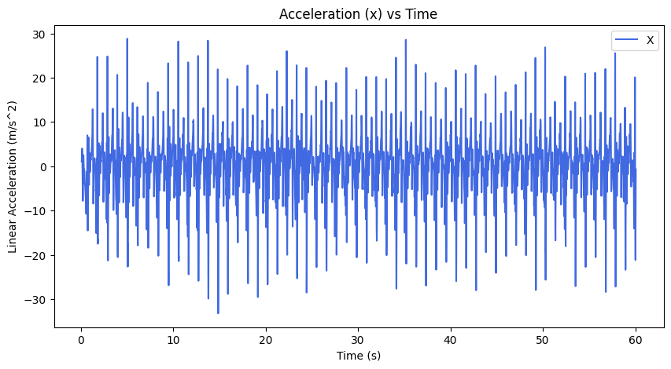
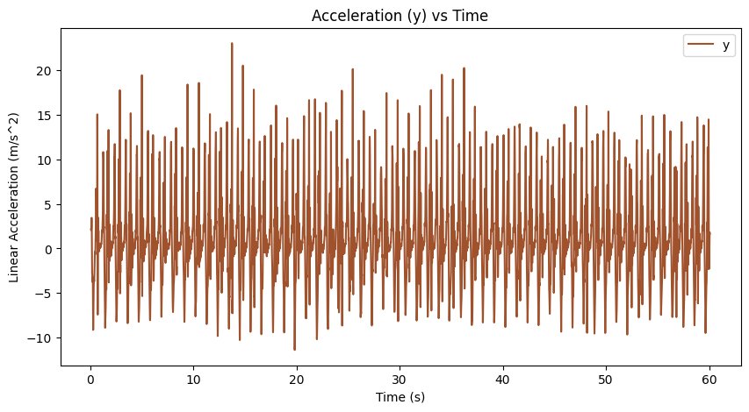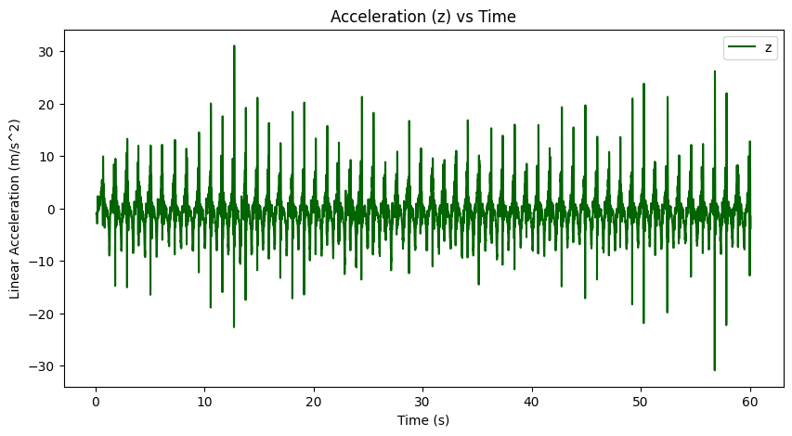
Gyroscope
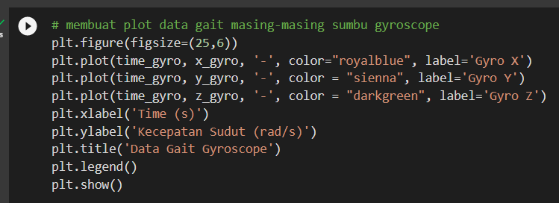
Pada Gyroscope, program yang saya gunakan seperti ini. Figsize saya ambil 25, 6 agar bisa melihat lebih jelas dan lebih dekat dari grafik fluktuaktif yang saya dapatkan. Selain itu, pada plot, saya akan masukkan data Waktu dan Tiap-tiap sumbu pada tiga line (dari line 2 – 4) yang saya tandai dengan warna yang berbeda. Kemudian dari kode program tersebut didapat hasil seperti ini.
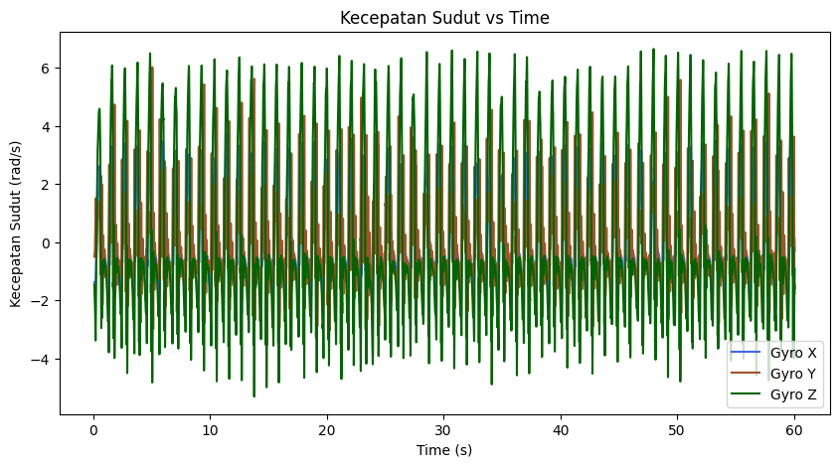
Pada gambar plot Gyroscope ini bisa dilihat pergerakan sumbu X yang merupakan perputaran (roll), sumbu Y menunjukkan pergerakan yang mendatar (pitch), serta sumbu Z yang menunjukkan perputaran (yaw). Pada plot tersebut, data Z sangat fluktuaktif dikarenakan pada saat mengambil data memakai Hp dengan bantuan aplikasi Phyphox yang diikat pada kaki saya, jalan yang saya tempuh agak sedikit naik turun dan mungkin saja Gerakan kaki saya sedikit lebih cepat sehingga mengakibatkan hasil yang sangat fluktuaktif pada plot tersebut. Berikut juga akan saya tampilkan hasil plot masing-masing tiap sumbu Gyroscope. 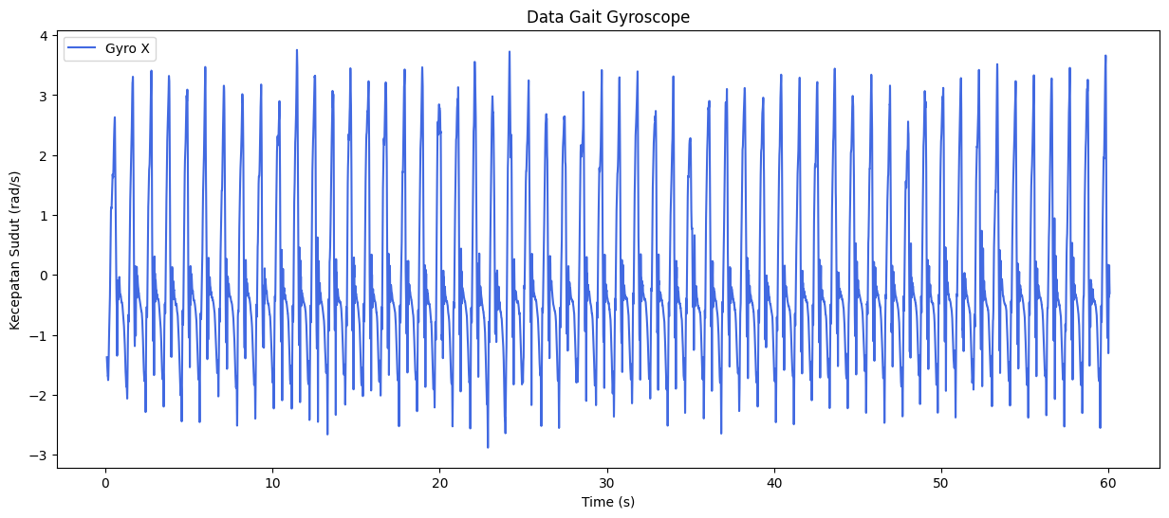 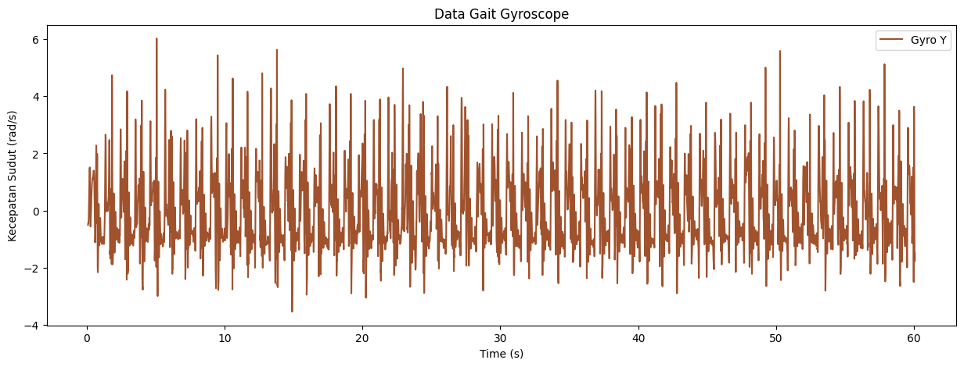 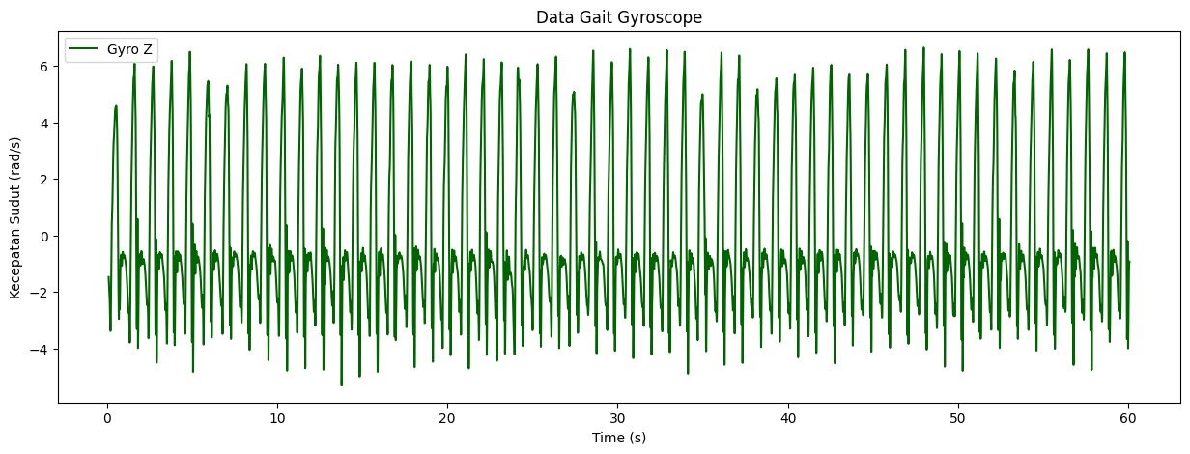
- (20 Point) Ubahlah data accelerometer untuk mendapatkan sudut accelerometer berdasarkan persamaan pada Slide 6 Halaman 24. Untuk mendapatkan sudut accelerometer yang merepresentasikan sudut knee flexion (sudut pergerakan lutut ketika berjalan) sesuai dengan pemasangan smartphone seperti pada Gambar 2, maka persamaannya menjadi
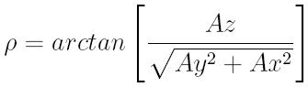

atau dalam hal ini untuk pemasangan smartphone seperti pada Gambar 2, sumbu pitch-nya adalah sumbu Z smartphone. Sebagai contoh script Matlab (menggunakan algoritma atan2) untuk menuliskan persamaan di atas:

  - Buat plot sudut accelerometer ρ dan lampirkan hasil plot anda dalam jawaban UTS, dan beri penjelasan secara umum dari hasil plot anda.

  - Bandingkan hasil plot sudut accelerometer ρ dengan sudut gyroscope (dalam hal ini kecepatan sudut Yaw gyro atau Z gryro) jika pemasangan smartphone seperti pada Gambar 2). Sudut ρ accelerometer ternyata menyerupai grafik kecepatan sudut Yaw gyro atau Z gryro. Akan dimensi gyro masih dalam kecepatan sudut °/s atau degree/s.

Jawab
Pada bagian ini, saya mencoba untuk membuat rumus untuk menghitung sudut Accel dengan rumus yang dipakai seperti ini.
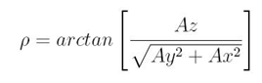
Kemudian saya coba membuat program untuk rumus tersebut pada Google Collabs dengan seperti ini :

Sudut Accelerometer
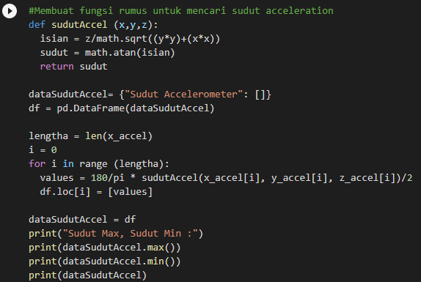
Pada codingan tersebut, function sudut Accel adalah rumus yang dipakai dalam membuat codingannya. Kemudian membuat dataframe baru dengan variabel df untuk menyimpan dataSudutAccel. Pada perulangan, akan mengambil tiap-tiap nilai pada sudutAccel yang kemudan disimpan pada variabel values dan mengambil nilai values untuk dimasukkan kembali pada dataSudutAccel. Output dari line tersebut akan menampilkan maximal data dan minimal data serta data sudut Accel itu sendiri. Berikut hasil outputnya.
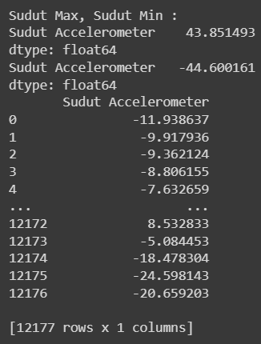

Kemudian dari hasil berikut, saya langsung membuat hasil plot yang sudah dibuat dari codingan yang sudah dibuat pada bagian sebelumnya. Berikut adalah code program untuk menampilkan plot yang sudah mendapatkan Sudut Accelerometer-nya.
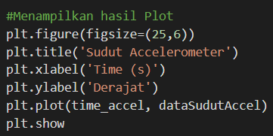
Codingan di atas akan meng-outputkan plot Sudut Accelerometer seperti berikut :
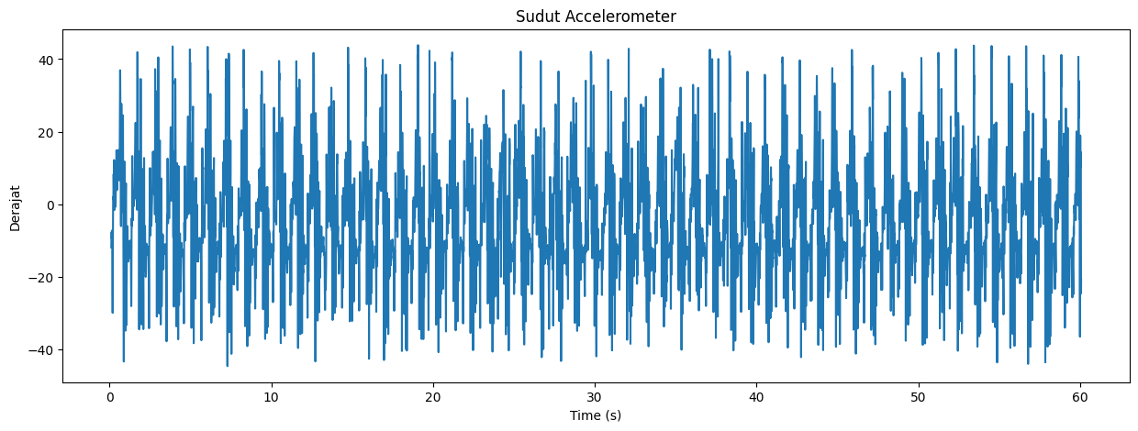
Pada plot ini, menunjukkan perubahan sudut pada accelerometer dengan waktu. Garis biru tersebut merepresentasikan sudut accelerometer pada setiap waktu yang diambil dari data accelerometer yang diolah memakai function ’sudutAccel()’ dan dikonversi ke satuan derajat. Pada sumbu x, sudutnya cenderung fluktuaktif dengan rentang sekitar -20 hingga 20 derajat, sedangkat di sumbu y dan z, sudutnya relatif konstan dengan rentang derajat sekitar -10 hingga 10 derajat.

Sudut Gyroscope
Pada bagian ini, akan dihitung sudut Gyroscope dengan menggunakan rumus seperti berikut:
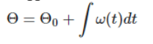
Pada rumus berikut, akan dibuat codingannya seperti pada codingan di bawah ini :
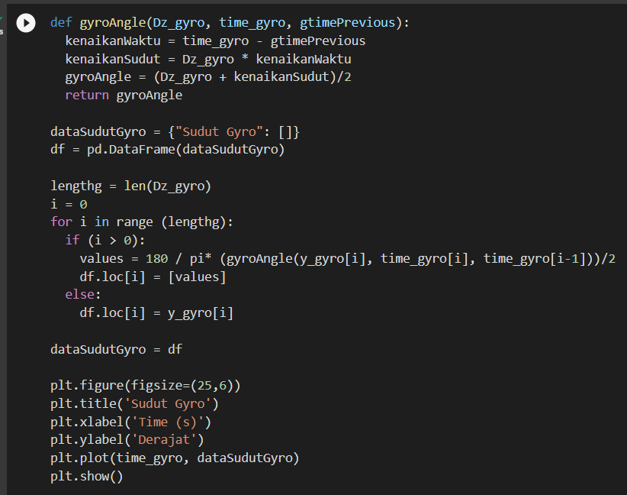
Pada codingan tersebut, function ‘gyroAngle()’ berisi tentang rumus yang dipakai. Kemudian nantinya disimpan dengan dataframe df dengan nama dataSudutGyro di isi dalam dataframe tersebut. Dataframe yang dibuat akan dipakai dalam plot data untuk menghasilkan sudut Gyro. Kemudian pada akhir codingan, akan dioutputkan sebuah plot data Sudut Gyro sebagai berikut :
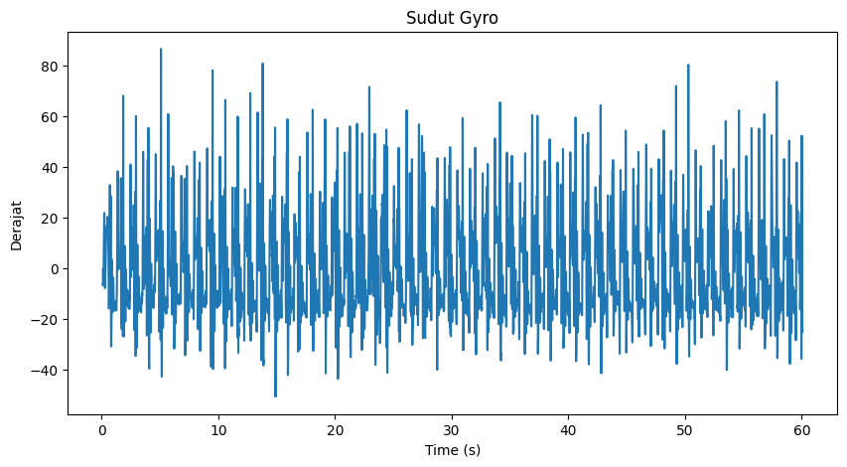
Pada output tersebut, terlihat bahwa Sudut Gyro lebih cenderung gerak naik turun dan cenderung sedikit berfluktuasi di beberapa Time tertentu. Hal tersebut, diakibatkan dari beberapa faktor, seperti halnya dalam mengambil data set. Kemungkinan terbesarnya dikarenakan jalan yg agak cepat dan kondisi jalan yg sedikit naik turun sehingga mendapatkan hasil plot seperti itu.

Perbadingan Antara Sudut Accelerometer dengan Sudut Gyroscope
Perbedaan antara kedua sensor tersebut adalah bahwa sudut accelerometer rentan terhadap gangguan oleh percepatan non-gravitasi, sedangkan sudut gyroscope tidak. Hal ini karena sudut accelerometer mengukur percepatan total pada suatu objek, termasuk percepatan gravitasi dan percepatan non-gravitasi seperti getaran atau gerakan dari sisi lain, sedangkan sudut gyroscope hanya mengukur perubahan kecepatan sudut dari sumbu x, y, dan z. Sehingga pada kondisi yang tidak stabil, sudut gyroscope akan lebih akurat daripada sudut accelerometer.
Namun demikian, sudut gyroscope cenderung mengalami drift (pergeseran nilai) seiring dengan waktu penggunaan, sehingga harus dikalibrasi secara teratur. Oleh karena itu, kombinasi dari kedua jenis sensor ini dapat memberikan hasil pengukuran sudut yang lebih akurat dan stabil.

- (30 Point). Pada bagian ini anda akan melakukan data fusion menggunakan algoritma complementary filter, yaitu untuk mengoreksi sudut accelerometer dengan sudut gyro.

  - Ubahlah dimensi gyroscope sumbu Yaw dari kecepatan sudut (°/s) menjadi ° atau derajat sudut gyroscope, yaitu dengan cara mengintegralkan data gyroscope tersebut. Sebagai contoh, jika pemasangan smartphone seperti pada Gambar 2 maka potongan script di Matlab:
𝑔𝑦𝑟𝑜𝐴𝑛𝑔𝑙𝑒 = 𝑔𝑦𝑟𝑜𝑍 ∗ 𝑑𝑡; %𝑑𝑡 = 𝑠𝑎𝑚𝑝𝑙𝑖𝑛𝑔_𝑡𝑖𝑚𝑒(𝑚𝑖𝑠𝑎𝑙𝑛𝑦𝑎: 0.05𝑠)

  - Berikan penjelasan dari solusi anda serta lampirkan program anda.

  - Setelah anda mendapatkan gyroAngle (sudut gyro), kemudian buat program algoritma complementary filter mengacu pada algoritma halaman 26 pada Silde kuliah 6. Sebagai contoh, jika pemasangan smartphone seperti pada Gambar 2 maka potongan script di Matlab:
𝑔𝑎𝑖𝑡𝐴𝑛𝑔𝑙𝑒 = (𝑔𝑦𝑟𝑜𝐴𝑛𝑔𝑙𝑒 ∗ 0.8) + (𝑠𝑢𝑑𝑢𝑡𝐴𝑐𝑐𝑃ℎ𝑖 ∗ 0.2);
Berikan penjelasan dari solusi anda serta lampirkan program anda.

  - Buatlah plot sudut gaitAngle. Sudut gait angle merepresentasikan knee flexion atau sudut pergerakan lutut ketika anda berjalan. Lampirkan hasil plot anda dalam jawaban UTS, dan beri penjelasan secara umum dari hasil perekaman anda dan bandingkan dengan referensi dari artikel.
Jawab
Pada bagian ini, akan dilakukannya penghitungan untuk memakai rumus Complementary Filter guna mem-filter hasil record yang sudah didapat. Untuk membuat Complementary Filter, rumus yang digunakan sebagai berikut.
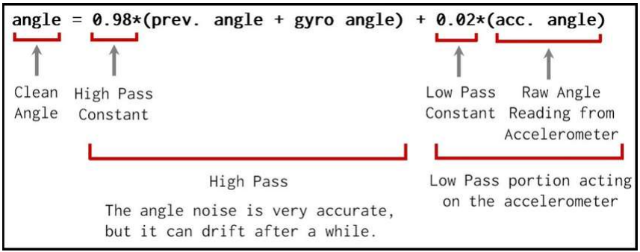
Pada tahap sebelumnya, sudah dibuat Sudut Gyro dan Sudut Accelerationnya sehingga kita tinggal masukkan saja serta input bagian yang kurangnya ke dalam kode program. Berikut kode program yang dipakai pada rumus ini :
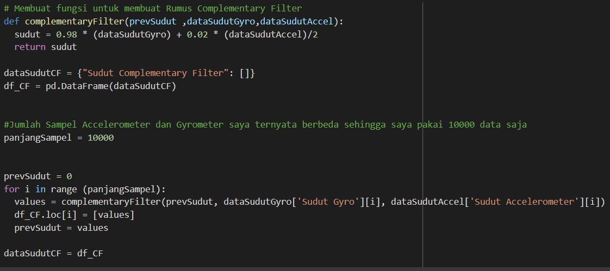
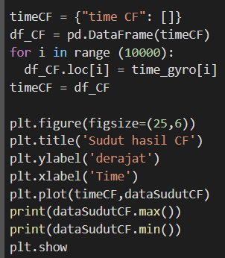

Pada Kode tersebut, function ”complementary filter” yang menerima input berupa ”prevSudut”, ’dataSudutGyro’, dan ’dataSudutAccel’ dimana ketiga inputan tersebut akan langsung dimasukkan ke dalam function rumus yang sesuai pada gambar di rumus sebelumnya. Lalu akan dilakukannya iterasi sebanyak ’panjangSampel’ yang mana saya mengaturnya menjadi 10000 untuk mengaplikasikannya ke dalam function ComplementaryFilter pada setiap data sudut dari Gyroscope dan Accelerometernya. Lalu hasilnya akan disimpan pada dataframe ’df_CF’ dengan nama kolom ’Sudut Complementary Filter’. Kemudian dari semua program di atas, akan dioutputkan seperti berikut.
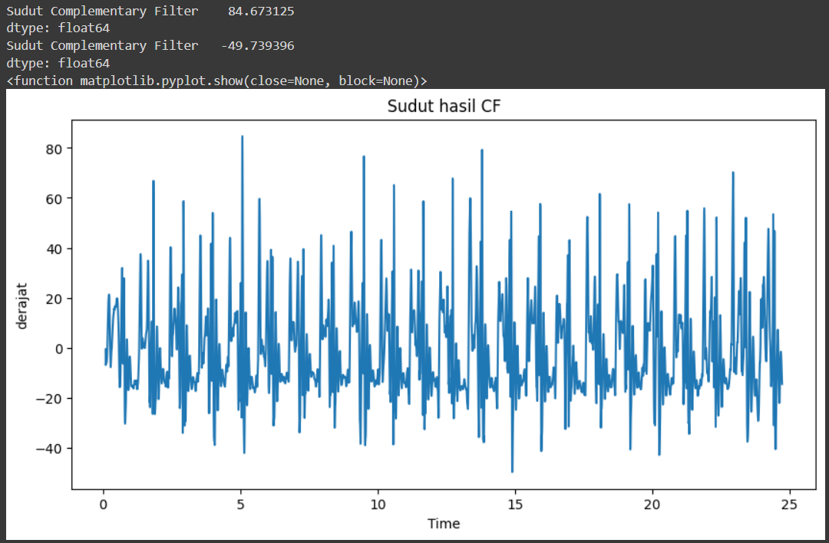
Pada hasil output berikut, didapat data Sudut CF maksimal yakni 84.673125 dan minimalnya yakni -49.739396. Hasil pada plot juga terlihat lebih rapih dengan digunakannya Complementary Filter. Pada detik ke -5, ada satu grafik yang menyentuh derajat paling tinggi yakni sekitar 80’an yang kemungkinan terjadi akibat gerak lutut yang sedikit lebih keangkat dibanding pada waktu-waktu yang lainnya.

Sudut Gait Angle
Setelah selesai membuat function dan menampilkan hasil dari complementary filternya, pada tahap ini akan dilakukannya pembuatan sudut Gait Angle. Berikut adalah kode program yang digunakan untuk membuat Sudut Gait Angle.
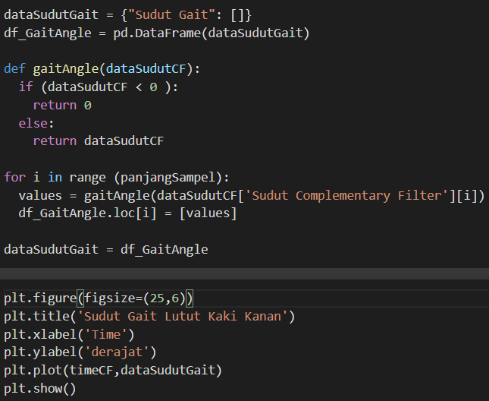
Pada codingan di atas, ada function ’gaitAngle()’ yang dibuat untuk konversi nilai sudu yang negatif menjadi 0, jika diingat, sudut gait tidak akan mungkin mendapatkan nilai negatif. Lalu, function tersebut diterapkan pada setiap nilai sudut yang dihasilkan dari tahap Complementary Filter pada perungangan ’for’, Kemudian hasilnya akan disimpan di sebuah dataframe yang dimanakan ’df_GaitAngle’. Lalu ’df_GaitAngle’ akan diganti namanya menjadi dataSudutGait dan nilai sudutnya akan ditampiilkan dalam plot dengan label sumbu-x nya ”Time” serta Label y ”derajat”. Hasil plot ini yang akan menunjukkan grafik waktu pada pergerakan sudut gait kaki kanan yang dipakai dalam membuat dataset. Hasil plot-nya sebagai berikut.
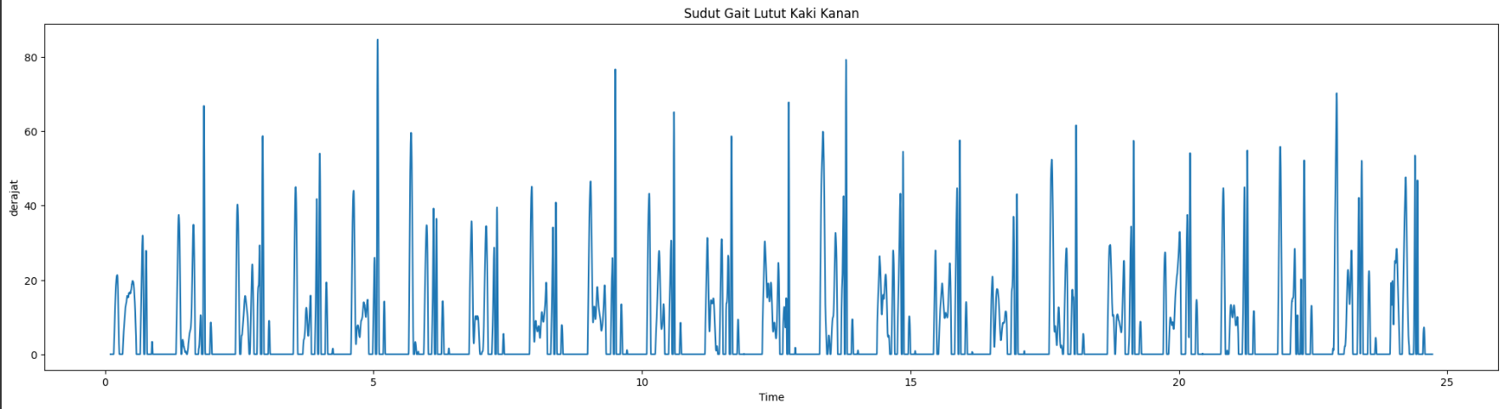
Pada hasil plot ini, data yang dihasilkan yakni data tanpa nilai negatif yang sudah dijelaskan sebelumnya. Ada kemungkinan pergerakan lutut yang sedikit lebih tinggi terjadi pada setiap lonjakan tertinggi yang terjadi di menit 5, menit 9, menit 13. Pada waktu tersebut, terlihat lonjakannya agak menjulang lebih tinggi dibanding dari lonjakan lainnya dan ada waktu di mana tidak ada pergerakan sama sekali pada beberapa detik yang kemungkinan besar bisa diakibatkan dari kaki kanan yang sedang berpijak sebelum siap mengambil langkah selanjutnya.

Berikut hasil kode program yang digunakan untuk menyelesaikan tugas ini :
https://colab.research.google.com/drive/1hofS4O0Y2rudqA1I351hjRYBO3acTdgc?usp=sharing

